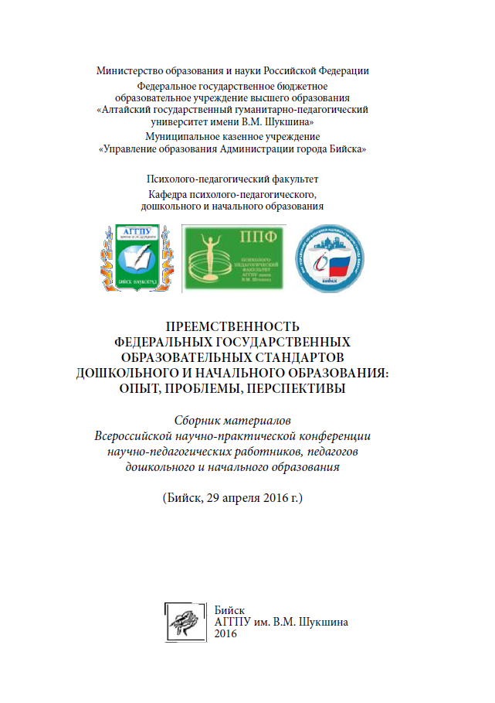
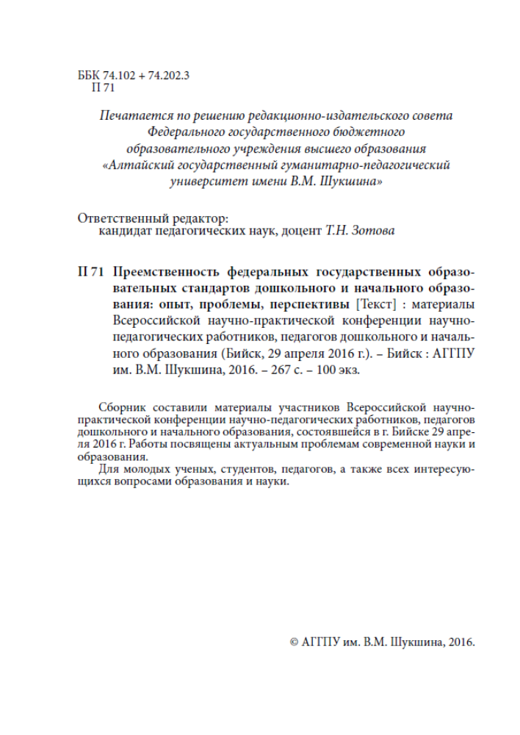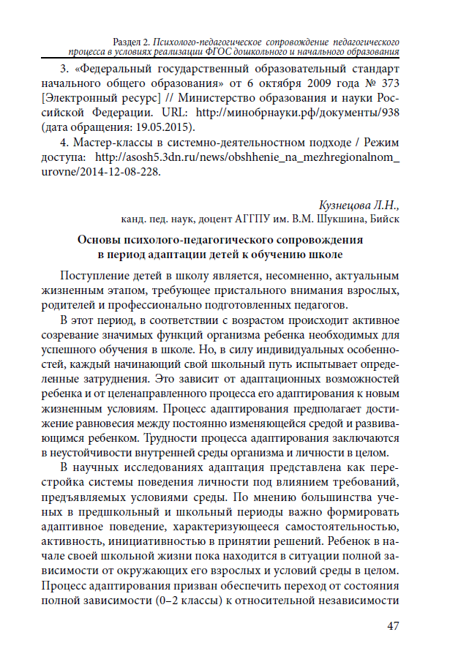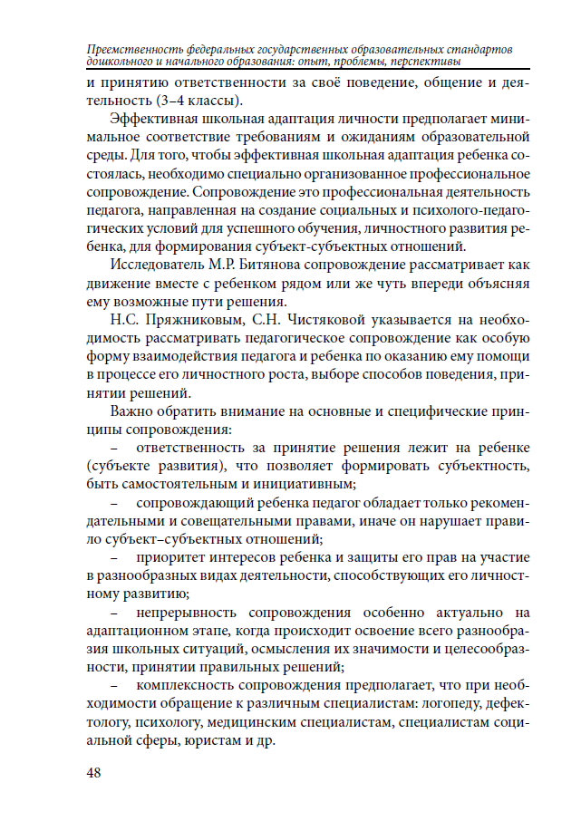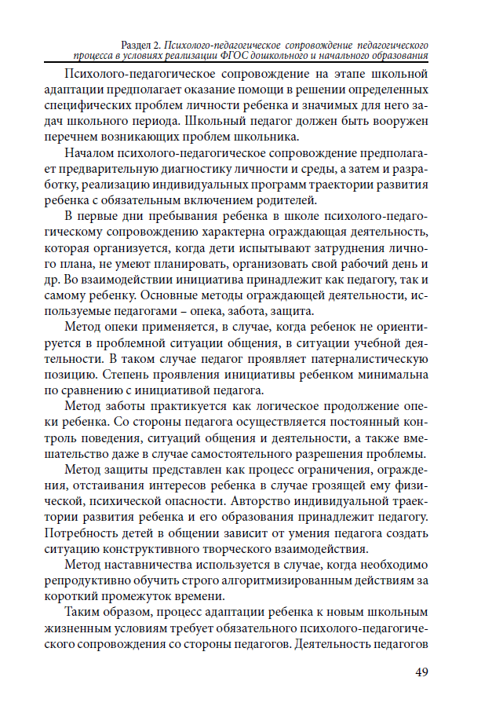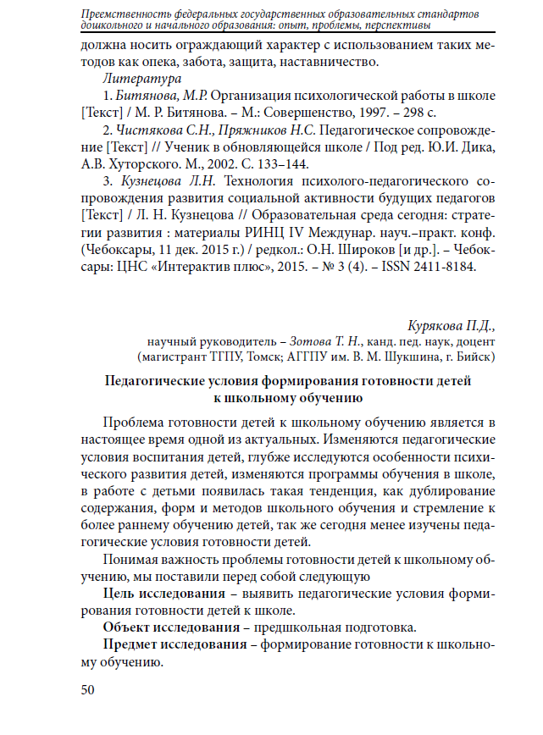
Кузнецова Л.Н.
Основы психолого-педагогического сопровождения в период адаптации детей к обучению школе // Преемственность федеральных государственных образовательных стандартов дошкольного и начального образования: опыт, проблемы, перспективы [Текст]: материалы Всероссийской научно-практической конференции научно-педагогических работников, педагогов дошкольного и начального образования (Бийск, 29 апреля 2016 г.). – Бийск : АГГПУ им. В.М. Шукшина, 2016. –.47-50 с.

